MATHÉMATIQUES (10 POINTS)

Exercice 1. (3 points)

  - Distance moyenne 455 800 / 12 = 37 983,33 soit 37 983 km.

Le directeur devra embaucher du personnel car la distance moyenne

est supérieur à 35 000 km.

  - Voir annexe 1 page 4/5. Tableau statistique.

  - Voir annexe 1. Diagramme circulaire.

Exercice 2. (3 points)

  - La raison de la suite est 1,01 car 151 500 / 150 000 = = 1,01

  - 153 015 × 1,01 = 154 545,15 soit 154 545,15 m².

L’aire de la surface nettoyée au cours du quatrième trimestre est de 154 545,15 m².

  - Calcul de u₁₅ = 150 000 × 1,01¹⁴

u₁₅ = 172 421,13

Exercice 3. (4 points)

  - Voir graphique fonction f, annexe 2 page 5/5.

    - Voir tableau de valeurs annexe 2.

    - Voir graphique fonction g, annexe 2.

    - L’entreprise la plus avantageuse est l’entreprise DECAP (fonction g)

    - L’inéquation est 1,1 x > 0,8 x + 40

    - x >
350 > donc l’entreprise DECAP est plus avantageuse.

SCIENCES PHYSIQUES (10 POINTS)

Exercice 4. (4 points)

  - Na : sodium

Cl : chlore

O : oxygène

  - M(NaClO) = 23 + 35,5 + 16

= 74,5 soit 74,5 g/mol

  - 0,54 × 24 = 12,96 soit 12,96 L

    - Pictogramme n° 2

    - Au choix : Tablier, blouse, gants, aérer la pièce.
Ou toute autre proposition cohérente.

Exercice 5. (4 points)

  - Voir tableau des grandeurs physiques annexe 2 page 5/5.

    - L’énergie consommée :
E = 1 840 × 2,25

E = 4 140 soit 4 140 Wh 2h15 min = 2,25h
E = 4,14 kWh

    - Le prix à payer est de 0,47 €.
Prix : 0,1125 × 4,14
Prix : 0,47 soit 0,47 €

Exercice 6. (2 points)

  - La quantité de chaleur est de 1 697 080 J.

Q = m × c $\left(θ_{f} − θ_{i}\right)$

Q = 2,8 × 4 180 ×

Q =1 697 080

La quantité de chaleur est de 1 697 080 J.

  - E = P × t

1 697 080 = 1 840 × t

t =

t = 922.

Le temps nécessaire au chauffage de l’eau est de 922 s.

ANNEXE 1 À RENDRE AVEC LA COPIE

Exercice 1 – Tableau

1.2.

 | Distance parcourue  (en km) | Nombre de véhicules | Angle  (en °)
 | [20 000 ; 30 000[ | 2 | 60
 | [30 000 ; 40 000[ | 6 | 180
 | [40 000 ; 50 000[ | 4 | 120
 |  | 12 | 360

Exercice 1 – Diagramme circulaire

1.3.

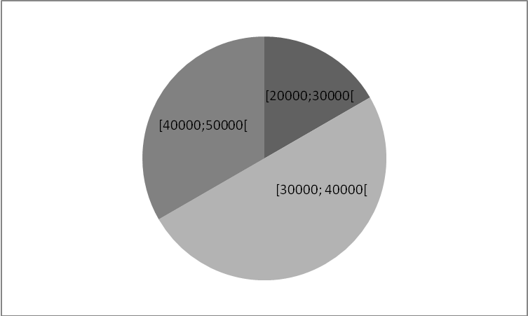

ANNEXE 2 À RENDRE AVEC LA COPIE
425
0
25
50
75
100
125
150
175
200
225
250
275
300
325
350
375
400
0
50
100
150
200
250
300
350
400
450
500
550
y
Exercice 3 – Représentation graphique

f

g

x

Exercice 3 – Tableau de valeurs

 | x | 0 | 200 | 400
 | g(x) = 0,8x + 40 | 40 | 200 | 360

350

Exercice 5 – Tableau des grandeurs physiques
 | Indication | Nom de la grandeur physique | Unité utilisée
 | 8 A | intensité | ampère
 | 230 V | tension | volt
 | 1 840 W | puissance | watt
 | 50 Hz | fréquence | hertz

